

Seznam předávané dokumentace Vzduchotechnika

akce: „Stavební úpravy kliniky ORL FN Olomouc“
odběratel: OHL ŽS, a.s., Divize 3, Tovačovského 22, 772 00 Olomouc,
IČ 46342796, DIČ CZ46342796
dodavatel: JK new product s.r.o., Dolany 77, 783 16 Dolany,
IČ 03868371, DIČ CZ03868371

- Protokol o vyzkoušení a zaregulování vzduchotechnických zařízení

- Záruční list

- VORTICE - Dokumentace pro potrubní ventilátory

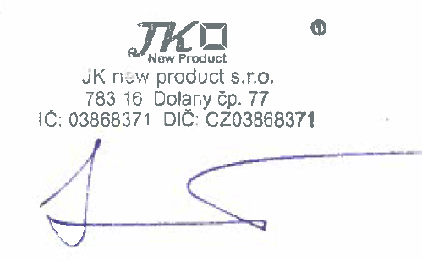

V Dolanech dne 6.2.2020
Vyhotovil: Stanislav Sliš

